- 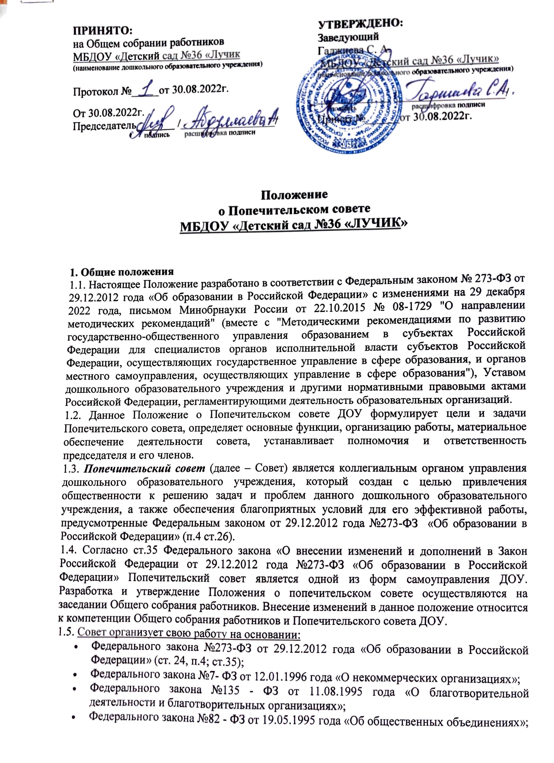
- Федерального закона №712 - ФЗ от 11.12.2020 года «О внесении изменений в некоторые федеральные государственные образовательные стандарты общего образования по вопросам воспитания обучающихся».
1.6. Попечительский совет может являться юридическим лицом и регистрироваться в установленном законом порядке.
1.7. Решения Попечительского совета являются рекомендательными для коллектива дошкольного образовательного учреждения. Решения и предложения Попечительского совета, утвержденные приказом заведующего ДОУ, являются обязательными для исполнения.
1.8. Целями деятельности Попечительского совета являются: всемерная, всесторонняя, всевозможная поддержка ДОУ, в том числе финансовая и материальная; содействие, стимулирование, информация и пропаганда его деятельности; правовое обеспечение, защита и поддержка прав и интересов детского сада, его воспитанников и сотрудников.
1.9. Совет реализует свои цели на основе самостоятельности и инициативы своих членов, их творческого, личного, финансового и материального участия во всех областях и направлениях деятельности Попечительского совет дошкольного образовательного учреждения, в соответствии с настоящим Положением и действующим законодательством Российской Федерации.

2. Основные направления деятельности Попечительского совета
2.1. Совет создан в следующих целях:
- совершенствование образовательной деятельности и улучшение условий для воспитания детей, направленное на развитие личности воспитанников, в том числе духовно-нравственное развитие, укрепление психического здоровья и физическое воспитание, достижение результатов освоения детьми образовательной программы;
- привлечение дополнительных ресурсов для обеспечения деятельности и развития дошкольного образовательного учреждения;
- совершенствование материально-технической базы;
- улучшения условий труда педагогического и обслуживающего персонала;
- повышение степени социальной защищенности воспитанников и сотрудников ДОУ.
2.2. Основными задачами Попечительского совета ДОУ являются:
- формирование устойчивого финансового внебюджетного фонда развития дошкольного образовательного учреждения;
- интеллектуальная, информационная, организационная, финансовая и материальная поддержка дошкольного образовательного учреждения;
- разработка и реализация мероприятий, направленных на повышение эффективности деятельности детского сада;
- содействие в разработке рабочей программы воспитания и календарного плана воспитательной работы дошкольного образовательного учреждения;
- определение основных направлений совершенствования деятельности ДОУ;
- разработка предложений по привлечению дополнительных интеллектуальных ресурсов и материальных средств;
- контроль целевого использования средств, выделенных учреждению членами Попечительского совета другими юридическими и физическими лицами;
- рассмотрение проектов программ деятельности ДОУ (в том числе воспитательных, образовательных, оздоровительных и других);
- разработка предложений по вопросам подбора кадров и повышения их квалификации;
- содействие урегулированию разногласий между учредителями, трудовым коллективом дошкольного образовательного учреждения и населением;
- рассмотрение отчетов о финансовой деятельности, результатов финансовых проверок;
- разработка рекомендаций по устранению выявленных недостатков;
- иные функции в соответствии с нормативно-правовыми актами органов местного самоуправления, Положением о Попечительском совете ДОУ.
2.3. Для реализации целей, предусмотренных настоящим Положением, Попечительский совет:
- пользуется и распоряжается переданными Совету имущественными, материальными и финансовыми ресурсами;
- организует, осуществляет и обеспечивает, при необходимости, защиту всеми законными способами и средствами законных прав и интересов ДОУ, его воспитанников и сотрудников;
- вносит предложения, направленные на улучшение работы ДОУ;
- вносит рекомендации администрации дошкольного образовательного учреждения по созданию оптимальных условий для воспитания детей, укреплению их здоровья, организации питания и обучения;
- осуществляет контроль за целевым использованием полученных пожертвований для детского сада.

3. Деятельность Попечительского совета, её материальное обеспечение
3.1. Попечительский совет действует в интересах дошкольного образовательного учреждения, его воспитанников и персонала на принципах добровольности, коллегиальности, самоуправления, равноправия своих членов.
3.2. Совет функционирует на началах самофинансирования. Для достижения целей своего создания Попечительский совет вправе осуществлять деятельность, не запрещенную законом Российской Федерации для общественных организаций.
3.3. Финансовые средства и имущество, находящиеся в распоряжении и пользовании Совета, формируются за счет:
- вступительных, регулярных и единовременных, в том числе целевых, добровольных взносов его членов;
- пожертвований, дарений, завещаний денежных средств и имущества физическими и (или) юридическими лицами;
- иных поступлений, не запрещенных законодательством РФ.
3.4. Попечительский совет ДОУ может иметь в своем пользовании имущество, переданное ему в пользование его учредителями, членами или иными юридическими лицами на основании соответствующего гражданско-правового договора, в том числе в безвозмездное и бессрочное пользование.
3.5. Средства Попечительского совета дошкольного образовательного учреждения расходуются по сметам, утвержденным правлением Совета.
3.6. Попечительский Совет вправе безвозмездно передавать детскому саду имущество, финансовые средства, безвозмездно производить и оказывать для ДОУ услуги в порядке осуществления целей своего создания.
3.7. Все доходы Совета направляются на достижение целей его создания и не подлежат распределению между членами Совета. Источник: https://ohrana-tryda.com/node/4242
3.8. Контроль хозяйственной и финансовой деятельности Совета, поступлением и расходованием средств осуществляет Ревизионная комиссия. Также может осуществляться внешняя аудиторская проверка хозяйственной и финансовой деятельности Попечительского Совета ДОУ.

4. Основные функции Попечительского совета
4.1. В соответствии с направлениями своей деятельности, для достижения целей своего создания, Попечительский совет ДОУ через своих членов:
- привлекает добровольные взносы различных физических, юридических лиц, общественных организаций. В качестве добровольного взноса могут быть приняты, как денежные средства, так и любое имущество, выполнение работы или услуги;
- содействует созданию и публикации учебных, методических, рекламных и т.д., материалов и пособий, проведению инновационной образовательной работы в дошкольном образовательном учреждении, повышающей эффективность и качество образования, популяризации результатов деятельности ДОУ, способствующих повышению его престижа;
- разрабатывает и реализует конкретные мероприятия по финансированию и материальному обеспечению образовательной деятельности детского сада, его сотрудников и воспитанников;
- вносит рекомендации администрации учреждения по созданию оптимальных условий для воспитания детей, укреплению их здоровья, организации питания и обучения, осуществляет контроль за целевым использованием полученных пожертвований для ДОУ.

5. Состав и организация работы Попечительского совета ДОУ
5.1. Попечительский совет возглавляет председатель, обладающий организационными и координационными полномочиями.
5.2. Председатель и заместитель председателя ежегодно избираются на первом заседании Попечительского совета большинством голосов при открытом голосовании по согласованию с иными органами (общим родительским собранием, управляющим советом или иным органом коллегиального управления).
5.3. Состав и число членов Попечительского совета определяется заведующим дошкольным образовательным учреждением, а после его формирования - членами Попечительского совета. Для вхождения в Попечительский совет кандидату достаточно дать письменное или устное согласие на приглашение.
5.4. В состав Попечительского совета могут входить:
- заведующий ДОУ;
- представители трудового коллектива детского сада;
- родители, законные представители воспитанников образовательного учреждения;
- представители исполнительной власти, общественных, благотворительных организаций, фондов, предприятий различных форм собственности.
5.5. Председатель Совета организует работу Попечительского совета, ведет заседания Совета, выносит на рассмотрение Совета предложения о планах его работы и времени заседаний. Заместитель председателя Попечительского совета в отсутствие председателя Совета выполняет его функции.
5.6. Организационной формой работы Попечительского совета являются заседания, которые проводятся по мере необходимости, но не реже одного раза в квартал.
5.7. На заседании Совета ведется протокол, который составляется не позднее пяти дней после его проведения.
5.8. Протокол заседания Совета подписывается председательствующим и секретарем заседания, которые несут ответственность за правильность составления протокола.
5.9. В протоколе указываются:
- место и время проведения заседания;
- количественное присутствие (отсутствие) членов Попечительского совета;
- Ф.И.О, должность приглашенных участников Попечительского совета;
- повестка дня;
- ход обсуждения вопросов;
- предложения, рекомендации и замечания членов Попечительского совета и приглашенных лиц;
- вопросы, поставленные на голосование, и итоги голосования по ним;
- решения, принятые Советом.
Протокол может содержать также другую необходимую информацию.
5.10. Заседание Попечительского совета ДОУ считается правомочным, если в нем присутствует большинство его членов. Решения Попечительского совета принимаются путем открытого голосования большинством голосов присутствующих на заседании членов Совета. В случае равенства голосов "за" и "против" решающим является голос председательствующего.
5.11. Решения Попечительского совета, затрагивающие интересы всех родителей (законных представителей) воспитанников, выносятся на обсуждение Общего родительского собрания детского сада.
5.12. На ежегодном собрании по итогам года председатель Попечительского Совета ДОУ представляет отчет о проделанной работе. Собрание проводится на основе гласности с привлечением представителей Совета, Родительского комитета, Общего собрания работников, а также других организаций и лиц, заинтересованных в совершенствовании деятельности дошкольного образовательного учреждении.

6. Полномочия председателя и членов Попечительского совета
6.1. Председатель Совета в соответствии со своей компетенцией:
- представляет Попечительский совет ДОУ без доверенности во всех взаимоотношениях с государственными, общественными и другими организациями и физическими лицами по всем вопросам, касающимся Совета и его интересов;
- распоряжается средствами Совета;
- подписывает документы Попечительского совета;
- утверждает решения и рекомендации, принятые дошкольным образовательным учреждением;
- издает приказы, распоряжения, инструкции и другие акты;
- организует учет и отчетность Совета.
6.2. Члены Совета имеют право:
- выдвигать, избирать и быть избранным в руководящие органы Попечительского совета;
- обсуждать, вносить предложения, отстаивать свою точку зрения на собраниях, заседаниях Попечительского совета по всем направлениям деятельности Совета;
- участвовать во всех мероприятиях, проводимых Попечительским советом, а также в работе других органов управления ДОУ в установленном ими порядке;
- досрочно выйти из состава Попечительского совета.
6.3. Члены Попечительского совета обязаны:
- принимать активное участие в работе Совета;
- своевременно доводить до сведения Попечительского совета дошкольного образовательного учреждения любую полученную ими информацию, представляющую интерес с точки зрения функций и задач Попечительского совета;
- максимально использовать собственные возможности, способствующие деятельности Попечительского совета и образовательной деятельности ДОУ;
- своевременно проинформировать Попечительский совет о досрочном прекращении своего участия в его работе.

7. Ответственность Попечительского совета
7.1. Попечительский совет несёт ответственность:
- за соблюдение действующего законодательства Российской Федерации, Устава дошкольного образовательного учреждения и настоящего Положения по реализации задач Попечительского совета;
- за выполнение плана работы Совета;
- за компетентность принимаемых решений;
- за развитие принципов самоуправления ДОУ.

8. Ревизионная комиссия
8.1. Ревизионная комиссия — орган, осуществляющий контроль за законностью и эффективностью использования средств, за финансово-хозяйственной деятельностью Попечительского совета.
8.2. Ревизионная комиссия избирается общим собранием Попечительского совета из числа его членов сроком на 4 года.
8.3. Деятельность Ревизионной комиссии определяется Положением о ревизионной комиссии Попечительского совета, утвержденным общим собранием.

9. Ликвидация и реорганизация Попечительского совета
9.1. Ликвидация и реорганизация Попечительского совета ДОУ производится по решению общего собрания Совета либо по решению суда в порядке, установленном действующим законодательством Российской Федерации. Источник: https://ohrana-tryda.com/node/4242
9.2. Имущество и средства Совета после расчетов с государственными учреждениями, юридическими и физическими лицами направляются на реализацию уставных целей в соответствии с указаниями ликвидационной комиссии, образуемой при внесении решения о ликвидации Попечительского Совета.

10. Заключительные положения
10.1. Настоящее Положение о Попечительском совете является локальным нормативным актом дошкольного образовательного учреждения, принимается на Общем собрании работников и утверждаются (вводится в действие) приказом заведующего ДОУ.
10.2. Все изменения и дополнения, вносимые в настоящее Положение, оформляются в письменной форме в соответствии действующим законодательством Российской Федерации.
10.3. Положение о Попечительском совете дошкольного образовательного учреждения принимается на неопределенный срок. Изменения и дополнения к Положению принимаются в порядке, предусмотренном п.10.1. настоящего Положения.
10.4. После принятия Положения (или изменений и дополнений отдельных пунктов и разделов) в новой редакции предыдущая редакция автоматически утрачивает силу.

